Инструкция по установке экземпляра программного обеспечения «WebPower — мобильное приложение для бронирования жилья в поездках (версия iOS)», предоставленного для проведения экспертной проверки

Этап 1. Требования для запуска ПО.

- Наличие смартфона, подключенного к сети Интернет.
  - Рекомендуемые минимальные системные ресурсы на смартфоне:
  - macOS последних версий
  - Xcode 14

Этап 2. Установка и запуск приложения.

1. Распаковать архив (1sut0chn0)
2. Открыть файл sutochno.xcodeproj
3. Дождаться пока загрузятся все необходимые библиотеки из интернета
4. Убедиться, что стоит корректный BundleID и команда (как на скриншоте)

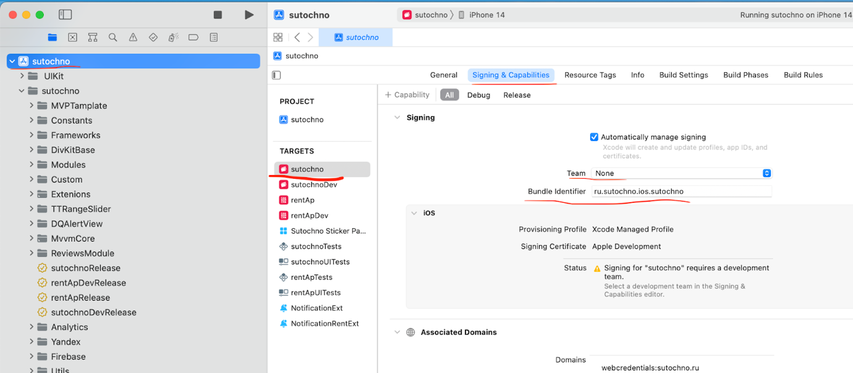

- Выбрать симулятор (на скриншоте iPhone 14)
- Нажать кнопку Play
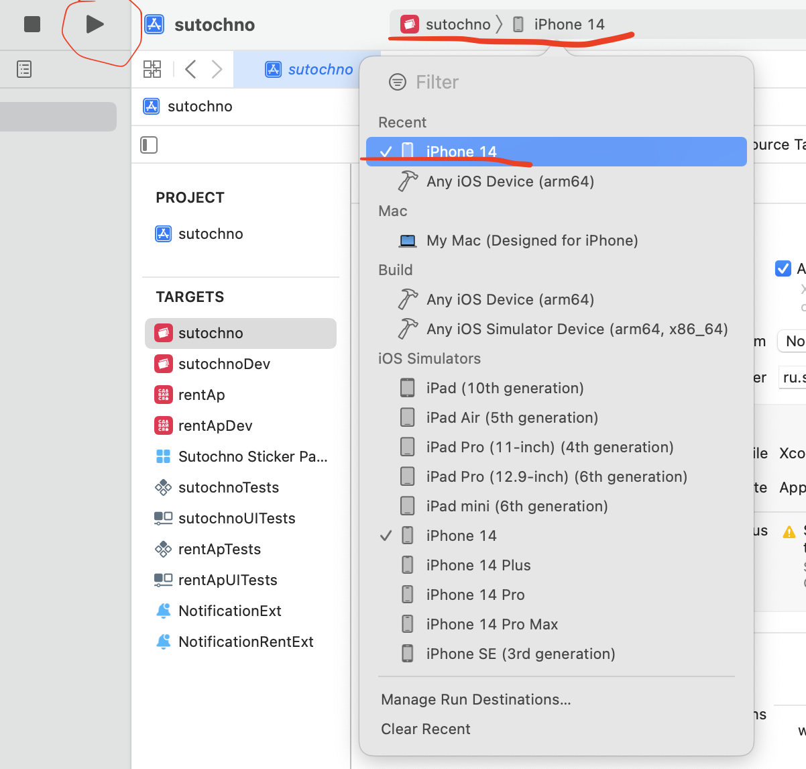
7. Запустится симулятор, в нем - приложение.

Контактная информация
Если в процессе разворачивания проекта возникли сложности, можете обратиться по следующим контактным данным:

Георгий Тимошин, iOS Team Lead компании Суточно.ру
telergam: @staticsealedabstract
mobile: +79176256998

